Révisions des notions de la période 2
Vocabulaire
Les différents sens d’un mot
CE1
Prénom : Date :

 | Acquis | En cours d’acquisition | Non acquis
❑ Comprendre l’organisation d’un article de dictionnaire. | ⇩ | ⇩ | ⇩

Réponds à la question suivante après avoir observé l’article de dictionnaire.

Combien le verbe marcher a-t-il de sens ?

1

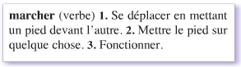

 | Acquis | En cours d’acquisition | Non acquis
⬥ Ecrire une phrase en variant le contexte. | ⇩ | ⇩ | ⇩

Ecris deux phrases contenant chacune le mot ampoule mais avec un sens différent à chaque fois.

Aide-toi de l’article de dictionnaire.

Phrase contenant le mot ampoule avec le sens n°1 :

Phrase contenant le mot ampoule avec le sens n°2 :

2

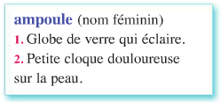

Téléchargé gratuitement sur http://orpheecole.com

 | Acquis | En cours d’acquisition | Non acquis
 Trouver le sens d’un mot en analysant le contexte de la phrase. | ⇩ | ⇩ | ⇩
Observer l’article de dictionnaire du mot « aiguille » et indique à côté de chaque phrase le

numéro du sens qui convient.
La petite auguille indique l’heure, la grande les minutes. Sens n°………
L’Aiguille verte est un sommet du massif du Mont-Blanc. Sens n°………
Les sapins ne perdent pas leurs aiguilles en hiver. Sens n°………
L’infirmière pique le bras avec l’aiguille de la seringue. Sens n°………

3

